|  |  |  |  |
| --- | --- | --- | --- |
| **Adı:** |  | **…………………. Ortaokulu** |  |
| **Soyadı:** |  | **………………. Eğitim Öğretim Yılı** | Tarih: ……/……/ 20.. |
| **Sınıfı:** |  | **DİN KÜLTÜRÜ VE AHLAK BİLGİSİ** | Aldığı Not |
| **No:** |  | **7. Sınıf 2.Dönem 1. Yazılı / Test Soruları** |  |

**1.** Din, insanın ahlakının güzelleşmesine katkı sağlar.

Çünkü içinde ahlakın güzelleşmesine yönelik emirler bulunur. Güzel olan davranışlar teşvik edilir, kötü olan davranışlarla ilgili uyarılar yapılır.

**Aşağıdakilerden hangisi güzel olan bir davranışa teşvik içeren bir örnektir?**

A) İçki içmenin şeytanın yolunun takip etmek olduğunun belirtilmesi

B) Sevdiği bir eşyayı başkasına infak eden kimsenin cennete gireceği bilgisi

C) İhtiyaçtan fazla miktarda yemek yemenin israf olduğunu açıklayan ayet

D) Mübah olan bir işi yapıp yapmama özgürlüğünün kişiye bırakılması

**2.** “Bu (Kur’an) da bizim indirdiğimiz bereket kaynağı bir kitaptır. Artık ona uyun ve Allah’a karşı gelmekten sakının ki size merhamet edilsin.” **(Enam/155)**

**Ayete göre dinimiz güzel ahlaklı bir insan olmak için aşağıdakilerden hangisini yapmamızı istemiştir?**

A) Yaşantımızın bereketlenmesi için dua etmeyi

B) Yaşamını Kur’an’a göre şekillendirmeyi

C) Ahlak kurallarını ezberlemeyi

D) Bereketi Allah’tan beklemeyi

**3.** Peygamberimiz bir hadisinde şöyle buyurmuştur: “Irmak kenarında bile olsanız abdest alırken suyu israf etmeyiniz!”

**Bu hadisin yerleştirmeye çalıştığı ilkeyi ifade eden düşünce aşağıdakilerden hangisidir?**

A) İsraf, bir nimetin az olduğu durumlarda geçerlidir.

B) Abdest almanın dışında suyun israf edilmesi doğru değildir.

C) Abdest sırasında suyun çok kullanılması israf sayılmaz.

D) Nimetler bol olsa bile hor kullanmak kişiyi israfa alıştırır.

**4.** İyi insan olma konusunda Allah tarafından bize verilen en güzel örneklerin başında peygamberler gelmektedir.

Kur’an-ı Kerim’de peygamberlerin kıssaları anlatılırken onların ahlakından ibretler alınması emredilir. Böylece kendi hayatımıza da çeki düzen vermemiz için imkân sağlanmış olunmaktadır.

**Buna göre peygamberlerin kıssalarının Kur’an’da bulunması aşağıdakilerden hangisini destekler?**

A) Din güzel ahlaklı olmak için peygamberlerin örnek alınmasını ister.

B) İbadetlerin nasıl yapılması gerektiği ayetlerle belirlenmiştir.

C) Artık vahyin gelmeyecek olması peygamberliğin de son bulduğunu gösterir.

D) Peygamberler de bizim gibi insani ihtiyaçları olan kimselerdir.

**5.** İslam’a göre bir kimsenin güvenilir olması üç özelliği kendinde taşımasına bağlıdır.

**Bu özellikler arasında aşağıdakilerden hangisi bulunmaz?**

A) Sözünde durmak

B) Emaneti korumak

C) Yalan sözden kaçınmak

D) Hakkını helal etmemek

**6.** “Komşusu açken tok yatan bizden değildir.” **(Buhari)**

“Cömert (kişi), Allah’a yakındır.” **(Tirmizi)**

**Hadislerin teşvik ettiği ortak davranış aşağıdakilerden hangisidir?**

A) İnfak etmek

B) Sabırlı olmak

C) Kanaat etmek

D) Cesaret etmek

**7. Adaletin olmadığı toplumlarda aşağıdakilerden hangisinin daha çok görülmesi beklenir?**

A) İsyan ve kargaşa çıkması

B) Gelir düzeyinin artması

C) Toplum içi huzurun artması

D) Sevgi ve saygının hâkim olması

**8.** “Ey iman edenler! Yapmayacağınız şeyleri niçin söylüyorsunuz.” **(Saf/2)**

**Ayette yapılan uyarı İslam’ın aşağıdaki hangi özelliğe önem verdiğini göstermektedir?**

A) Cesaret

B) Yardımlaşma

C) Söz-davranış birliği

D) Görgü kuralları

**9.** Cenk’in arkadaşı ona bir sırrını söyleyecekti. Cenk bu sırrı kimseye anlatmayacağını söyledi. Gerçekten de kimseye anlatmadı. Bu sır hep ikisi arasında gizli kaldı.

**Cenk’in davranışıyla ilgili aşağıdakilerden hangisine örnek sayılabilir?**

A) Maddi yardımda bulunma – verdiği sözde durma

B) Emaneti koruma – verdiği sözde durma

C) Cesaret – sabırlı olma

D) Vefalı olma – çalışkanlık

**10.** Bir gün Hz. Ömer, Peygamberimiz için daha büyük bir ev yapılmasını teklif etti. Çünkü İslam Devleti’nin başkanıydı. Ancak Peygamberimiz bu teklifi kabul etmedi.

**Bu olay Peygamberimizin aşağıdaki hangi konuda örnek olduğunu göstermektedir?**

A) Adalet

B) Yardımlaşma

C) Tevazu

D) Güvenilir olma

**11.** Hz. Salih, halkı olan Semudluların Allah’ın bir olduğunu kabul etmesi gerektiğini söylüyordu. Çünkü onlar

Allah’ı bir kabul etmiyorlar, azgınlıkta da çok ileri gidiyorlardı.

**Semudluların hangi özelliği Hz. Salih’in bu uyarısına neden olarak gösterilebilir?**

A) Putlara tapmaları

B) Korkak olmaları

C) Aralarında adaletin olmaması

D) Merhametli olmamaları

**12.** Rahmân ve Rahîm olan Allah’ın ismiyle.

1. De ki: “Sığınırım o sabahın Rabbine,

2. Yarattığı şeylerin şerrinden,

3. Karanlığı çöküp bastırdığında bir gecenin şerrinden,

4. o düğümlere üfleyen üfürükçülerin şerrinden

5. …………………………………………….

**Felak Suresinin anlamının verildiği metnin sonuna aşağıdakilerden hangisi getirilmelidir?**

A) ve kıskançlık gösterdiğinde bir insanın şerrinden!

B) ve kıskançlık gösterdiğinde bir cinin şerrinden!

C) ve kıskançlık gösterdiğinde bir kıskancın şerrinden!

D) ve kıskançlık gösterdiğinde bir şeytanın şerrinden!

**13.** ….. hakkı gözetmek, doğruluk, herkese hakkı olanı vermek ve gerektiği gibi davranmaktır.

**Anlamı verilen kavram aşağıdakilerden hangisidir?**

A) Yardımlaşma

B) Adalet

C) Görgü

D) Tutumluluk

**14.** Bireylerin ahlakı toplumun ahlakını oluşturur.

**Buna göre hangi davranış ahlaki ilkelerden yoksun bir toplumun oluşmasına sebep olur?**

A) İşi ehli olan kimseye vermek

B) Kimsesiz insanlara kalacak yer temin etmek

C) Adaletli davranmak yerine adam kayırmak

D) Verilen sözlere sadık kalmak

**15. Aşağıdakilerden hangisi ahlaklı bir bireyin özelliği olamaz?**

A) İnsanlara karşı affedicidir.

B) Güven duyulan bir kimsedir.

C) Yalnızca kendi menfaatlerini düşünür.

D) Cömertlik ve yardımseverlikte öncüdür.

**16.** Semud kavmi putlara tapar ve her tür kötülüğü işlerdi. Dağları oyarak korunaklı evler inşa etmişlerdi. Allah’ın kendilerini helak etmeyeceğine inanmışlardı.

**Metne göre Semud kavmi ile ilgili 16. aşağıdakilerden hangisi söylenemez?**

A) Taş ve kaya oymacılığında tecrübeli idiler.

B) Allah’ın varlığını inkar ediyorlardı.

C) Kendilerine olan güvenleri onlara günah işletiyordu.

D) Müşrik olarak isimlendirilebilirler.

**17.** Hz. Salih, Semudlulara kendisinin Allah’ın güvenilir bir elçisi olduğunu ve ücret beklemediğini söylemişti.

**Buna göre Hz. Salih bunu niçin söylemiştir?**

A) Çıkar amacı gütmediğini göstermek için

B) Gözlerini korkutmak için

C) Helak olacaklarına inandırmak için

D) İman etmemenin onları hangi sona götüreceğini görmeleri için

**18.** Semud kavmi Hz. Salih’ten bir mucize göndermesini istediler.

Bunun üzerine Allah onlara mucize olarak .................. gönderdi.

**Boş bırakılan yere aşağıdakilerden hangisi getirilmelidir?**

A) Deve B) Kudret helvası

C) Bıldırcın eti D) Bakara

**19. Türkçe anlamı içinde “**karanlığı çöken gece, düğümlere üfleyenler ve hasetçilerin şerri**” ifadeleri geçen sure veya** **dua aşağıdakilerden hangisidir?**

A) Salli – Barik duaları

B) Amentü duası

C) Kevser suresi

D) Felak suresi

**20.** “De ki: Yarattığı şeylerin kötülüğünden, karanlık çöktüğü zaman gecenin kötülüğünden, düğümlere üfürüp büyü yapan üfürükçülerin kötülüğünden ve kıskandığı zaman kıskanç kişinin kötülüğünden sabahın rabbine sığınırım.” (Felâk/1-5)

**Aşağıdakilerden hangisi Felâk Suresinde adı geçen ve kötülüklerinden Allah’a sığınmamız istenenlerden değildir?**

A) Gece B) Üfürükçüler (büyücüler)

C) Kıskanç kişiler D) Alay edenler

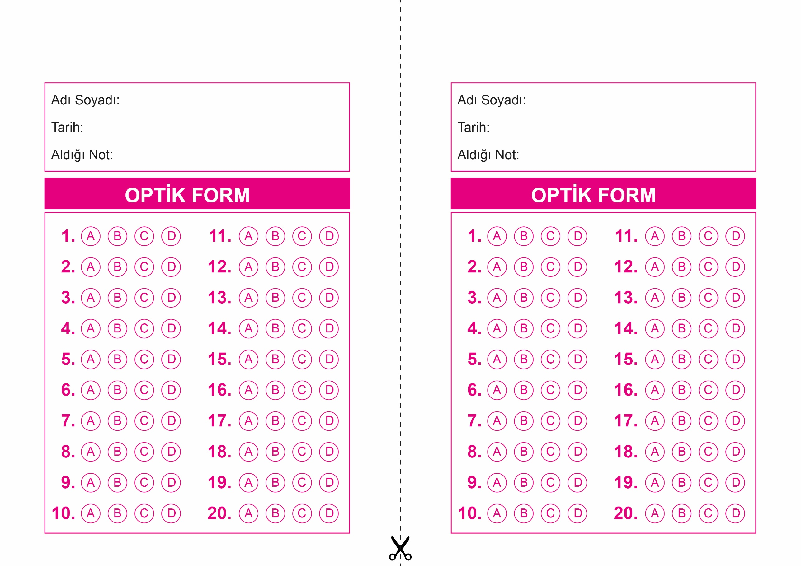

DİN KÜLTÜRÜ VE AHLAK BİLGİSİ

7. Sınıf 2.Dönem 1. Yazılı / Test Sınavı-1

DİN KÜLTÜRÜ VE AHLAK BİLGİSİ

7. Sınıf 2.Dönem 1. Yazılı / Test Sınavı-1

OPTİK FORMU FOTOKOPİ İLE (A4 KAĞIDI) ÇOĞALTTIKTAN SONRA BURADAN KESEBİLİRSİNİZ.

DİN KÜLTÜRÜ VE AHLAK BİLGİSİ

7. Sınıf 2.Dönem 1. Yazılı / Test Sınavı-1

